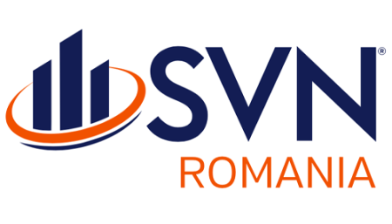
Str. Paris, nr. 12, Camera 1, București,
Tel.: 0317 100 200, email:. office@svn.ro

FORMULAR SOLICITARE ACCES LA PROPRIILE DATE PERSONALE

Aveți dreptul să solicitați datele personale pe care le putem deține despre dumneavoastră.
Persoana vizată este o persoană care face obiectul prelucrării datelor cu caracter personal.
Dacă doriți să faceți o cerere, vă rugăm să completați acest formular și să-l retransmiteți la următoarea adresă de e-mail:
dpo@svn.ro
Vă rugăm să scrieți "SOLICITARE PERSOANĂ VIZATĂ" în câmpul subiect al e-mailului.
1. Numele complet al persoanei vizate | 2. Data nașterii
3. Adresa actuală a persoanei vizate
4. Numărul de telefon al persoanei vizate
Telefon fix: | Telefon Mobil:
5. Detalii privind datele solicitate:
6. Pentru a ne ajuta să căutăm informațiile pe care le solicitați, vă rugăm să ne comunicați datele pe care le solicitați cu cât mai multe detalii posibil (de ex. copii ale e-mailurilor între <data> și <data>).
Dacă nu primim informații suficiente pentru a găsi datele pe care le solicitați, este posibil să nu putem respecta întocmai solicitarea dumneavoastră
7. Informațiile vor fi transmise persoanei vizate sau reprezentantului acesteia?
Către persoana vizată ☐ Către reprezentant ☐
8. Confirm că eu sunt persoana vizată
Semnătura: __________________________

Numele complet: ____________________________________________________

Data: __________.

Atașez în email o foto-copie a documentului de identitate.

9. (Se completează dacă la întrebarea 7 se răspunde cu "către reprezentant")
Persoana vizată (ale cărei date sunt solicitate) trebuie să dea o împuternicire/autorizație scrisă pentru ca informațiile să fie comunicate reprezentantului său autorizat.
Prin prezenta autorizez pe : ________________________________________________ (se completează numele persoanei împuternicite/autorizate să vă reprezinte) pentru a solicita acces la datele mele personale.

Semnătura persoanei vizate : ____________________

Numele complet : _________________________________________________________

10. (A se completa de către reprezentantul persoanei vizate) Confirm că sunt reprezentantul autorizat al persoanei vizate.
Numele reprezentantului autorizat și adresa la care trebuie trimise datele cu caracter personal:
_________________________________________________________________________________________________________________________________

Semnătura:____________

Numele complet____________________________________________________

Data: __________

Vom depune toate eforturile pentru a procesa cererea de accesare a persoanelor vizate cât mai curând posibil, în termen de 30 de zile calendaristice. Cu toate acestea, dacă aveți întrebări în timp ce solicitarea dumneavoastră este procesată, nu ezitați să contactați DPO – tel. 0745106965.

